目录
服务器接口： 1
1、 提交商店信息，将餐厅数据更新。 1
2、 开始营业，商家开始营业; 1
3、 停止营业 2
4、 提交餐厅数据 2
5、 获取商家当前队伍信息，刷新当前排队情况，获取队列下一个序号 3
6、 过号，排队序号出队 3
7、 就餐，通知用户就餐 4
8、 排队 4
9、刷新队伍情况 5
10、添加key、value数据 5
数据库操作： 6
1、 登陆 6
2、 显示数据库 6
3、 进入具体数据库 6
4、 显示该数据库的表数量 6
5、 显示表结构 6
6、 显示表信息 6
7、 修改密码 6
服务器操作 8
服务端给微信发送订阅消息(2020年起取消模板信息，只有订阅了) 8

服务器接口：

更新餐厅队伍信息，可提交部分
接口：39.100.146.94:5000/sendStatus
方式：post
参数：merchant_name，餐厅名，必要
merchant_queue，餐厅是否开始排队，默认true
merchant_enable，餐厅是否营业，默认true
small_total，小桌排队总数
middle_total，中桌排队总数
big_total，大桌排队总数
small_index，小桌下一个序号
middle_index，中桌下一个序号
big_index，大桌下一个序号
返回：{'code': 0, 'message': 'update success'}
{'code': -2, 'message': 'Merchant not exist'}餐厅不存在

开始营业，商家开始营业;
服务器对餐厅队伍信息表更新，营业标志和排队标志为true
接口：39.100.146.94:5000/startQueue
方式：post
参数：merchant_name，餐厅名，必要
返回：{'code': 0, 'message': success'}
{'code': -2, 'message': 'Merchant not exist'}餐厅不存在

停止营业
服务器对餐厅队伍信息表更新，营业标志和排队标志为false，队列信息清空
接口：39.100.146.94:5000/stopQueue
方式：post
参数：merchant_name，餐厅名，必要
返回：{'code': 0, 'message': success'}
{'code': -2, 'message': 'Merchant not exist'}餐厅不存在

提交餐厅数据
使用root密码提交数据。餐厅名存在时更改数据，餐厅名不存在时增加新用户。
root密码错误时，需要用户名密码正确。
post更新配置数据；get返回配置数据。
接口：39.100.146.94:5000/commitConfig
方式：get/post
参数：merchant_name，餐厅名
root_pwd，root账号密码，密码错误时只能更新现有餐厅配置数据，密码正确时可添加新用户
user，用户名，必要
pwd，密码，必要
small_count小桌数量
middle_count 中桌数量
big_count大桌数量
返回：{'code': 0, 'message': 'success', 'merchant_name':'canting007' , 'small_count':15 , 'middle_count':10 , 'big_count':5 }
{'code': -2, 'message': 'Merchant not exist'}root密码错误，餐厅不存在
{'code': -3, 'message': 'pwd error'}root密码错误，用户名密码不对

获取商家当前队伍信息，刷新当前排队情况，获取队列下一个序号
小程序和客户端都可以用此接口，获取餐厅队伍信息
39.100.146.94:5000/getQueue
方式：get
参数：merchant_name，餐厅名，必要
返回：{'code': 0, 'message': 'ok', 'merchant_enable': true, 'merchant_queue': true，'data':[
{'type': 'small', 'total': result.small_total, 'index': result.small_index},
{'type': 'middle', 'total': result.middle_total, 'index': result.middle_index},
{'type': 'big', 'total': result.big_total, 'index': result.big_index}]}

过号，排队序号出队
小程序取消排队或餐厅过号
接口：39.100.146.94:5000/passNum
方式：get
参数：merchant_name，餐厅名，必要
table_type，桌子类型，必要
table_index，序号，必要
返回：{'code': 0, 'message': 'ok'}过号成功
{'code': -1, 'message': 'user not exist'}用户不存在
{'code': -2, 'message': 'Merchant not exist'}餐厅不存在

就餐，通知用户就餐
客户端点击就餐按钮，通知用户就餐（一般场景是现场叫号，而非通知服务器-》小程序）
接口：39.100.146.94:5000/dining
方式：get
参数：merchant_name，餐厅名，必要
table_type，桌子类型，必要
table_index，序号，必要
返回：{'code': 0, 'message': 'ok'}
{'code': -1, 'message': 'user not exist'}用户不存在
{'code': -2, 'message': 'Merchant not exist'}餐厅不存在

排队
客户端排队，需要提交参数merchant_name，table_type
小程序排队，以下参数都需要提交，token待定
接口：39.100.146.94:5000/line_up
方式：post
参数：merchant_name，餐厅名，必要
user_name，用户名
user_phone，手机号
eat_number，就餐人数
table_type，桌子类型，必要
返回：{'code': 0, 'message': 'update success', 'index': index}排队成功
{'code': -2, 'message': 'Merchant not exist'}餐厅不存在

9、刷新队伍情况
小程序用来刷新自己的排队情况，逻辑简化可使用接口5然后自身进行计算
接口：39.100.146.94:5000/refresh
方式：get
参数：merchant_name，餐厅名
user_name，用户名
返回：{'code':0, 'message': 'success','front': m, 'index': n}返回前面数量和自己的编号
{'code': -1, 'message': 'user not exist'}用户不存在
{'code': -2, 'message': 'merchant not exist'}餐厅不存在

10、
客户端或小程序post提交数据，或get查询value
接口：39.100.146.94:5000/upload
方式：get/post
参数：key，数据key
value，数据value
返回：{'code':0, 'message': 'update success','value': 'url'}返回value
{'code': -3, 'message': 'key not exist'}key不存在

11、获取所有商家数据
小程序get查询所有服务器上的商家
接口：39.100.146.94:5000/searchMerchant
方式：get
参数：无
返回：{'code':0, 'message': success','data': [{'name': 'name' , 'enable': False}]}

12、获取用户历史记录
小程序get查询所有服务器上的商家
接口：39.100.146.94:5000/searchHistory
方式：get
参数：无
返回：{'code':0, 'message': ‘success','data': [{date: ‘06-17’, ‘location’: ‘AAAA’, time: ‘10:11’,’msg’: ‘Cancel}]}

数据库操作：
- 登陆
mysql -u root -p123456 -h localhost
Mysql数据库登陆，用户root，密码123456，本地数据库localhost
- 显示数据库
show databases
- 进入具体数据库
use mysql
use test211030
- 显示该数据库的表数量
show tables
- 显示表结构
desc merchant_queue
- 显示表信息
Select * from merchant_queue
- 修改密码
alter user 'root'@'localhost' IDENTIFIED BY '123456';

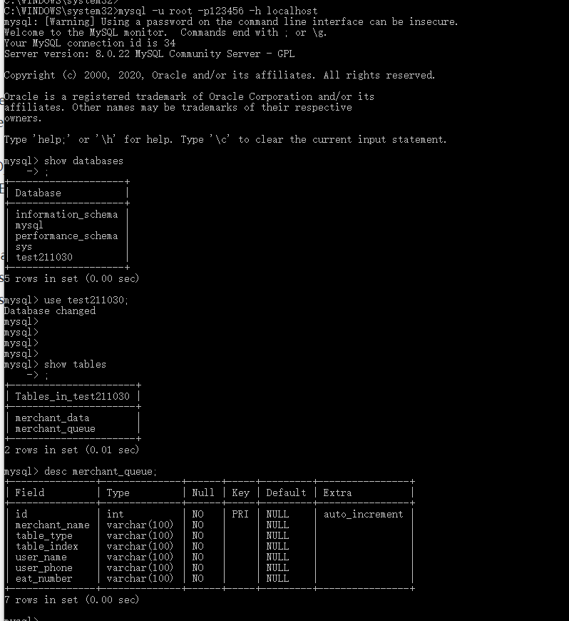
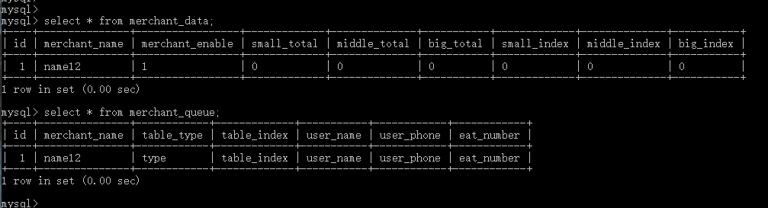

服务器操作
- 重启服务。重启nginx、flask服务
supervisorctl -c supervisor.conf stop all
ps -ef | grep nginx
然后kill相应的 nginx进程
ps -ef | grep gunicorn
然后kill相应的gunicorn进程
supervisorctl -c supervisor.conf start all
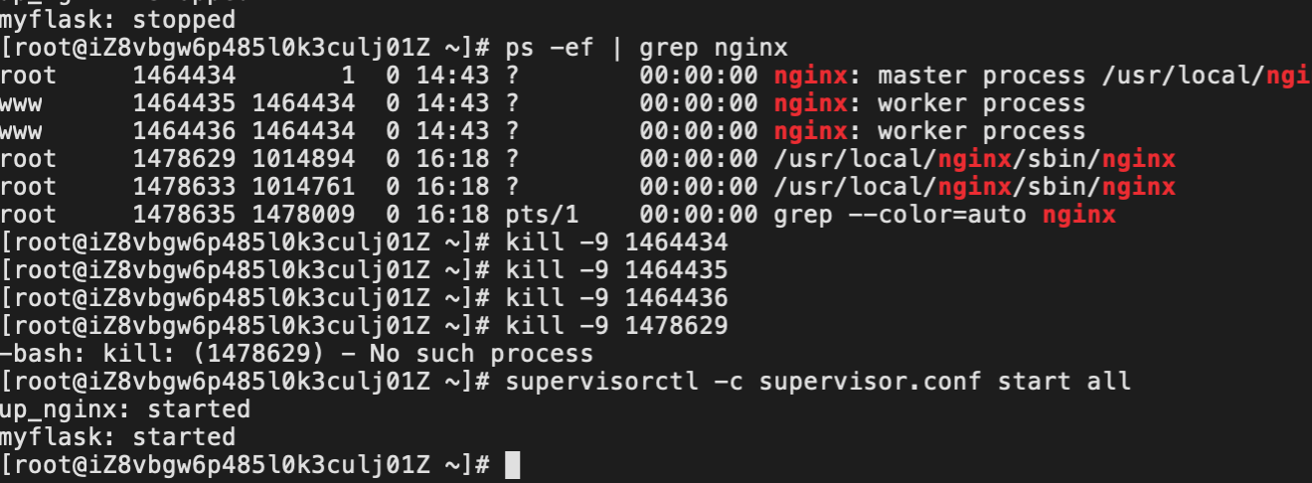

- 上传文件
scp -r /Users/kid/WeChatProjects/IAFood/Server root@39.100.146.94:/root/
-r表示多个文件，如文件夹
scp E:\work\LineUpServer\interface.py root@39.100.146.94:/root/Server/
上传单个文件

服务端给微信发送订阅消息(2020年起取消模板信息，只有订阅了)
- 公众平台创建模板
- 前端操作，获取下发权限
wx.requestSubscribeMessage
C、服务端操作
- 第一步，获取AccessToken
利用getAccessToken来获取，需要输入2个参数，一个AppID,一个密钥
AppID = wx9dc3a069c71ba1af
密钥 = 46c445a802736b5a068f29bc787d5160
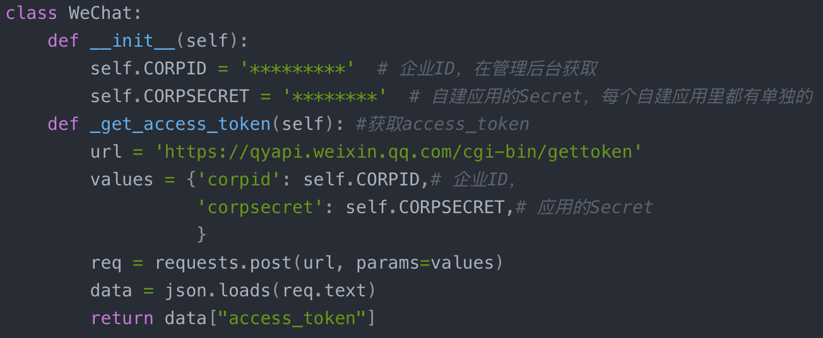
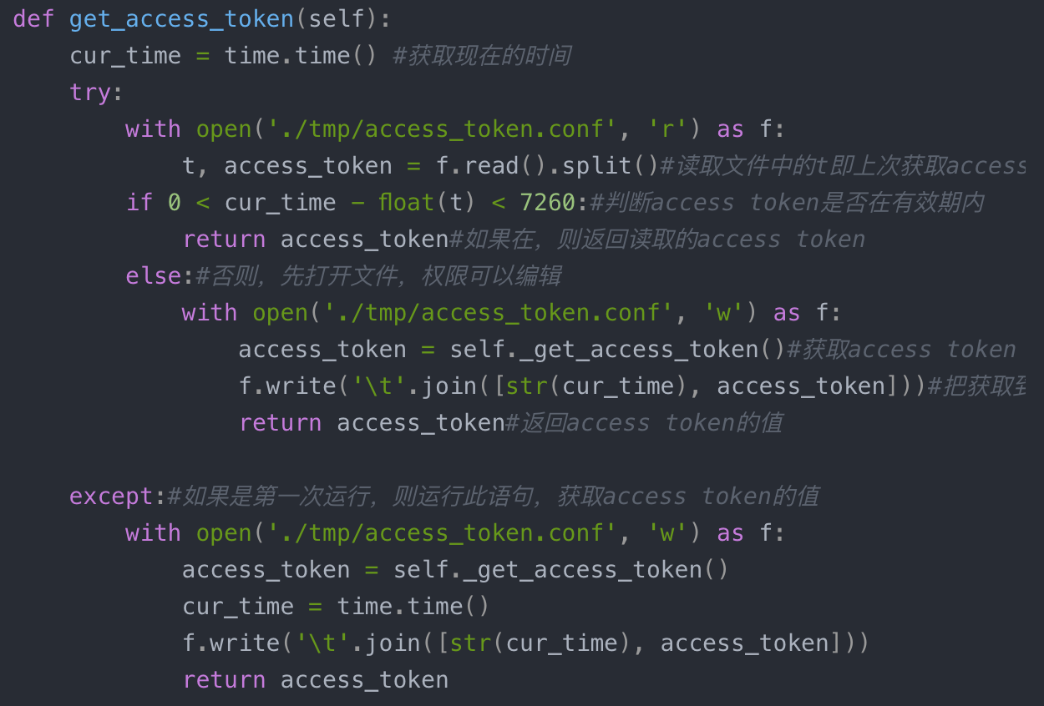
- 发送订阅消息 发送订阅消息的接口地址

